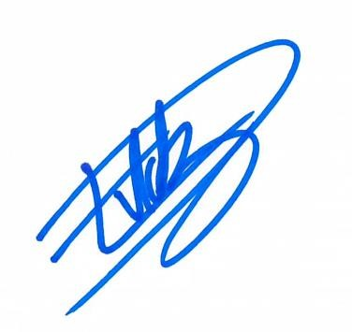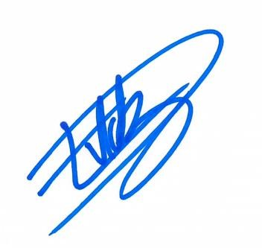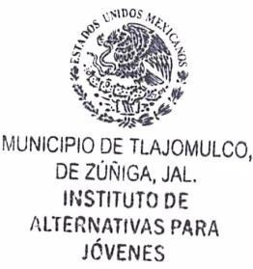

**Instituto de Alternativas para los Jóvenes de Tlajomulco de Zúñiga, Jal.**

**CA/2021**

# Lic. María Fernanda Guzmán Silva Titular de la Unidad de Transparencia

**P R E S E N T E :**

Para dar cumplimiento a las obligaciones estipuladas en el artículo 8, Fracción V, inciso t), de la Ley de Transparencia y Acceso a la Información Pública del Estado de Jalisco y sus Municipios; donde solicita información respecto a “ Las concesiones, licencias, permisos o autorizaciones otorgadas en los últimos tres años”: Informo a usted que este Organismo Público Descentralizado, no cuenta con facultades ni atribuciones para otorgar concesiones, licencias, permisos o autorizaciones de ningún tipo con fundamento a lo establecido en el Reglamento vigente del Instituto de Alternativas para los Jóvenes del Municipio de Tlajomulco de Zúñiga, Jalisco, durante el ejercicio 2021-2024.

Sin más por el momento me despido, quedando a la orden para cualquier comentario u observación al respecto.

# A T E N T A M E N T E

Tlajomulco de Zúñiga, Jalisco, 15 de octubre del año 2021

# Lic. Estefania del Rosario Davalos Valdez Coordinación Administrativa